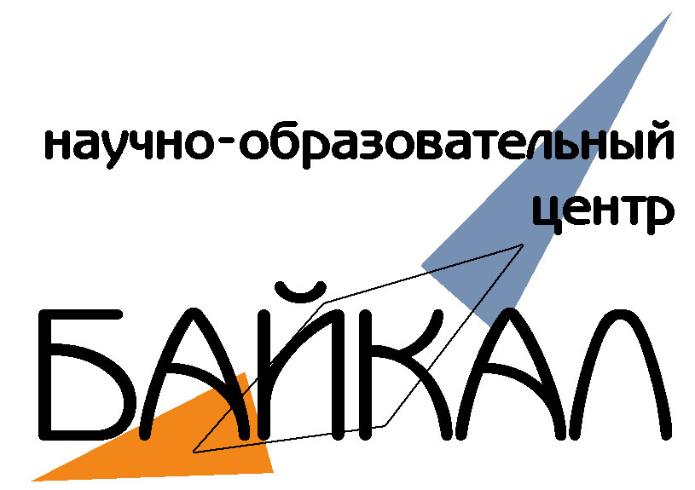

УТВЕРЖДАЮ
Ректор ГОУ ВПО
"Иркутский государственный университет"
профессор______________А.И.Смирнов
"02" мая 2006 г.

Техническое задание

реализации проекта научно-образовательного центра «Байкал» на уровне научно-образовательных групп на 2006 год

Иркутск – 2006

Содержание

Введение 3
1 Поддержка научно-исследовательской работы 3
2 Разработка научно-образовательных материалов 4
2.1 Научно-популярное введение в тему 5
2.2 Часто задаваемые вопросы 5
2.3 Словарь терминов 6
2.4 Учебный курс 6
2.4.1 Программа курса 6
2.4.2 Электронное учебное пособие 6
2.4.3 Электронный тест 7
2.4.3.1 Выбрать одну альтернативу из нескольких. 7
2.4.3.2 Выбрать несколько альтернатив из нескольких 7
2.4.3.3 Задать числовой ответ 8
2.4.3.4 Задать текстовый ответ 8
2.4.3.5 Задать местоположение на изображении 8
2.4.4 Электронный практикум 8
2.5 Библиотека основных публикаций 9
2.6 Фотогалерея и графические материалы 9
3 Представительство в интернете 9
4 Информационная поддержка проекта 9
5 Механизмы оплаты 10
6 Сроки исполнения 10

Введение

Данный документ содержит техническое задание по проекту создания научно-образовательного центра «Байкал» на 2006 год. ТЗ содержит описание структуры материалов научно-образовательного характера, которые должны быть разработаны каждой научно-образовательной группой (НО-группой), а также критерии оценки и финансирования НО-групп на 2006 год. Для поддержки работы НО-группы по разработке материалов формируется специальный сегмент портала НОЦ Байкал
http://lake.baikal.ru/project (см п.4). Предлагается следующая последовательность работы:

- НО-группами разрабатываются содержательные материалы по направлениям исследованиям в соответствии со спецификациями, изложенными ниже.
- Параллельно на портале http://lake.baikal.ru идет разработка специализированных интерфейсов, в значительной степени облегчающих публикацию материалов в установленных данным ТЗ форматах.
- С использованием данных интерфейсов материалы публикуются представителями НО-групп, авторизованными для проведения данной работы. В процессе этой работы представители НО-групп пользуются всемерной поддержкой технических служб НОЦ.

Работа в рамках одной НО-группы распределеяется на 2 блока:

- Поддержка научно-исследовательской работы
- Разработка и публикация научно-образовательных материалов

1 Поддержка научно-исследовательской работы

Научные исследования в рамках НОЦ «Байкал» должны удовлетворять следующим требованиям:

(1) междисциплинарностью исследований в рамках взаимодействия вышеперечисленных групп;
(2) активным использованием математического и информационного моделирования природных процессов, математической и информационной обработкой и анализом имеющихся данных;
(3) взаимообогащением исследовательских групп материалами наблюдений и иными данными;
(4) активным участием в исследованиях студентов аспирантов и молодых ученых с упором на междисциплинарность – с целью подготовки специалистов широкого профиля.

На основе данных требований в рамках работы научно-исследовательских групп реализуются следующие проекты:
(1) Построение мезомасштабных моделей гидротермодинамических процессов, а также переноса антропогенных примесей как в атмосфере, так и в гидросфере;
(2) Построение комплекса информационно-математических методов решения задач
оптимального управления распределенными по возрасту популяциями;
(3) Развитие концепции изменчивости и устойчивости экосистемы оз.Байкал и сопряженных с ним водоемов;
(4) Развитие общей стратегии сохранения биоразнообразия экосистемы озера Байкал с учетом антропогенных изменений;
(5) Построение формальной терминологической классификации знаний об озере Байкал на основе дескриптивных логик и семантического программирования;
(6) Построение баз знаний и данных «Планктон» и «Бентос Байкала», формального классификатора «Бентос Байкала»;
(7) Построение геоинформационной модели пространственного распределения основных параметров экосистемы Байкала;
(8) Реконструкция обстановок формирования базитового и гранитоидного магматизма и роль мантийно-коровых процессов при формировании и вещественной эволюции континентальной коры (по изотопно-геохимическим данным),
(9) Развитие фундаментальных представлений по изучению водных ресурсов как междисциплинарного научного направления, выявляющего общие идеи и методы в различных областях изучения водных ресурсов,

а также проведение иных работ, одним из основных критериев оценки которых должно являться активное участие молодых ученых, аспирантов и студентов. По результатам научно-исследовательской работы должен быть подготовлен отчет, содержащий обзор полученных результатов, отражающий степень выполнения основных требований настоящего ТЗ и включающий список публикаций за отчетный период.

2 Разработка научно-образовательных материалов

Научно-образовательные материалы обеспечивают подробное описание научного направления НО-группы в формате, доступном студентам старших курсов профильных специальностей. Часть материалов научно-популярного характера должна быть доступна широкому кругу читателей. Научно-образовательные материалы разрабатываются и представляются в электронных форматах. Техническая служба НОЦ Байкал осуществляет всемерную поддержку разработчикам материалов. Во-первых, технической службой в рамках портала http://lake.baikal.ru разрабатывается специальный веб-интерфейс для каждого типа материалов, принципиально упрощающий разработчикам задачу публикации материалов на портале НОЦ Байкал и не требующий от разработчиков специальных знаний в области информатики и веб-дизайна. Кроме того по запросу разработчиков может осуществляться разнообразная техническая поддержка по копированию, сканированию, обработке изображений и видео, а также решению других проблем. Также возможно привлечение студентов к работе (для выполнения массовых и/или рутинных этапов, например, набор материалов). По всем вопросам следует обращаться к техническому координатору проекта Абдрахимову Илье Сабитовичу по адресу support@lake.baikal.ru.

Формирование научно-образовательных материалов проводится в соответствии со следующими международными стандартами на представление образовательной информации:

IMS Content Packaging Specification
IMS Digital Repositories Specification
IMS Learning Resource Meta-data Specification
IMS Question & Test Interoperability (QTI) Specification

(см. http://www.imsglobal.org). Для формирования образовательных пакетов в соответствии с этими спецификациями используется система Мета (http://teacode.com/meta), а также специализированный модуль разработки QTI-тестов, встроенный в портал http://lake.baikal.ru.

Научно-образовательные материалы, разработка которых планируется на 2006 год, включают:

- Научно-популярное введение в тему
- Часто задаваемые вопросы
- Словарь терминов
- Учебный курс
- Библиотека основных публикаций
- Фотогалерея и графические материалы

2.1 Научно-популярное введение в тему

Популярное введение в научное направление, ориентированное на широкий круг читателей. Данное введение включает следующие блоки:

- Основная информация о направлении (миссия направления, его цель и задачи)
- История развития направления (ведущие ученые, стоявшие у истоков и сделавшие важный вклад, основные этапы становления и развития направления).
- Структура направления, его основные компоненты
- Ключевые результаты и гипотезы. Текущее состояние направления
- Прикладные аспекты (значимость направления для практической деятельности, особенно с учетом развития региона и бережного обращения с Байкалом при развитии новых бизнесов).
- Каковы возможности работы молодых ученых и студентов. Какого типа задачи могут ими решаться. Как могут реализоваться научные амбиции молодежи.
- Взгляд в будущее (прогноз развития направления и его значимости в будущем).

Объем – 8-10 стр., разбитых на 10-15 коротких главок.

2.2 Часто задаваемые вопросы

Блок часто задаваемых вопросов содержит описание научного направления через набор вопросов-ответов, которые наиболее полно и акцентированно отражают основные характеристики данного научного направления, сущность решаемых проблем и способов решения. Данный блок должен содержать не менее 30 вопросов-ответов, разбитых на 3-4 основных темы. Тема 1 – это «Введение», которое должно быть понятно широкому кругу читателей и отвечать на вопросы: в чем смысл данного направления, какие задачи ставят перед собой исследователи и чего они хотят добиться, какое практическое значение может иметь их работа. Также «на пальцах» должны быть объяснены основные идеи направления. Остальные темы должны быть ориентированы на понимание студентами средних и старших курсов профильных специальностей. Крайне желательно использование в вопросах-ответах красочной графической, видео, аудио и других типов информации, поскольку основной задачей данного блока является порождение интереса к данным научным исследованиям у молодых людей. Данный блок может пересекаться по излагаемой информации с блоком «Научно-популярное введение в тему» и другими блоками.
Пример реализации данной схемы – книга академика Галазия «Байкал в вопросах и ответах».

2.3 Словарь терминов
Словарь терминов представляет собой набор пар «термин-объяснение» (как в обычной энциклопедии). В словаре терминов должен быть представлен набор основных терминов данного научного направления. Уровень объяснения – для студентов старших курсов профильной специальности. Словарь должен включать не менее 30 терминов. Работа по созданию и ведению словаря терминов будет автоматизирована на портале http://lake.baikal.ru.

2.4 Учебный курс
В рамках НО-группы разрабатываются материалы курса обучения по соответствующему направлению исследований. Курс, материалы которого формируются в рамках настоящего проекта, ориентирован на студентов старших курсов профильных специальностей. В дальнейшем он будет реализован (вне рамок этапа 2006 г) в виде либо семестрового специального курса, либо семестрового курса по выбору. Курс состоит из вводной лекции и 16 содержательных лекций. При создании курса можно выбрать один из вариантов его структуры:

Вариант 1: общий обзор научного направления с изложением основных результатов и путей дальнейших исследований;

Вариант 2: углубленное изложение одного из ключевых сегментов научного направления по выбору руководителя НО-группы.

Сформированный учебный курс представляет собой пакет материалов, включающих
- программу курса
- электронное учебное пособие
- электронный тест
- электронный практикум

Рассмотрим более подробно компоненты курса.

2.4.1 Программа курса
Изложение структуры курса в стандартном и компактном формате (обычно 2-3 страницы). К данному ТЗ прилагается пример программы курса, который можно взять за основу (приложение 1). Рекомендуется, чтобы изложению программы и других материалов курса предшествовали встречи представителей как университета, так и соответствующих научных подразделений с целью обсуждения концепции и структуры курса.

2.4.2 Электронное учебное пособие
Учебное пособие по курсу с последовательным изложением материала. Электронное учебное пособие имеет следующую структуру.

- Предисловие
- Вводная лекция
- Лекции 1...16.
- Заключение
- Предметный указатель (не менее 20 терминов)
- Литература
- Приложения (не обязательно)

Объем учебное пособиеа – не менее 100 страниц текста. Электронное учебное пособие подгатавливается в формате Word или LaTeX. Планируется печать учебное пособиеов в твердом формате на базе РИЦ ИГУ в серии публикаций НОЦ Байкал. Авторские права на учебное пособие остаются за разработчиками. НОЦ Байкал имеет право использования электронных учебное пособиеов по своему усмотрению в рамках собственных проектов.

2.4.3 Электронный тест
Электронный тест представляет собой набор тестовых вопросов, позволяющих заинтересованным лицам проверить свои знания по направлению исследований НО-группы. Каждая НО-группа разрабатывает набор тестовых вопросов, наиболее полно отражающих систему базовых знаний по данному научному направлению. В 2006 году каждая НО-группа разрабатывает тест, содержащий не менее 60 вопросов по тематике НО-группы.
Для облегчения работы в рамках портала http://lake.baikal.ru будет интегрирована система тестирования, функционирующая в соответствии с широко признанным международным стандартом IMS QTI (Questions and Tests Interoperability). Данная система включает как редактор для разработчиков тестов, так и «проигрыватель» тестов. Гарантируется наличие следующих базовых структурных типов вопросов:

2.4.3.1 Выбрать одну альтернативу из нескольких.
Необходимо выбрать один правильный ответ из нескольких заданных вариантов. Пример:

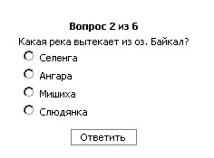

2.4.3.2 Выбрать несколько альтернатив из нескольких
Необходимо выбрать несколько правильных ответов (начиная с нуля) из имеющихся альтернатив:

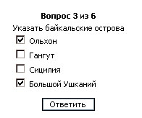

2.4.3.3 Задать числовой ответ
Необходимо ввести в качестве ответа числовое значение:

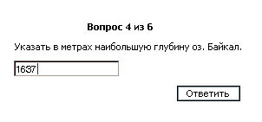

2.4.3.4 Задать текстовый ответ
Необходимо ввести в качестве ответа текстовую строку

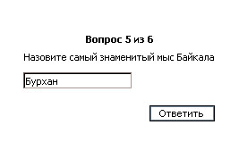

2.4.3.5 Задать местоположение на изображении
На представленном изображении необходимо указать («кликнуть») области (одну или несколько), являющиеся ответом на поставленный вопрос:

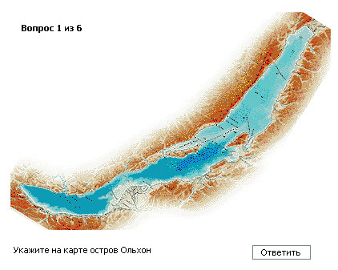

В настоящее время реализуются дополнительные возможности, расширяющие количество структурных типов вопросов, о чем будет сообщаться дополнительно на рабочей странице проекта http://lake.baikal.ru/project.

2.4.4 Электронный практикум

Электронный практикум представляет собой «виртуальную» практическую работу, в которой реализуется аналог практической работы студентов. Структура практикума зависит от типа исследований, поэтому определение этой структуры в данном ТЗ не регламентируется и находится в компетенции руководителя НО-группы. Пример: аккуратное изложение (с изображениями, видео, таблицами и графиками) проведения 2-3 опытов с описанием этапов опыта, промежуточных и окончательных результатов, комментариев по полученным результатам.
Практикум представляется в форме веб-ресурса (набора html-страниц). Могут быть использованы и другие форматы (например, Word-форматы, форматы работы с базами данных, специализированными системами, имеющими веб-интерфейс и т.д.).

2.5 Библиотека основных публикаций
Набор ключевых публикаций по научному направлению в любом формате (бумажном или электронном). В качестве электронного формата предпочтительны pdf и postscript. В случае бумажных форматов возможна техническая поддержка по сканированию материалов. Приветствуется сбалансированное включение как основополагающих, так и современных работ по тематике. При формировании списка должны учитываться вопросы, связанные с авторским правом. Библиотека должна содержать не менее 50 публикаций.

2.6 Фотогалерея и графические материалы
По каждому направлению собираются видео, графические материалы и изображения, сопровождаемые краткими комментариями, котрые формируются в виде галереи. Фотагалерея может включать исторические фотографии, портреты создателей направления, сегодняшних специалистов, а также фотографии проведения экспериментов, экспедиций и т.д. Объем фотогалереи – не менее 30 единиц.

3 Представительство в интернете

Задачи информационной поддержки НОЦ реализуются в формате научно-образовательного портала http://lake.baikal.ru. Основными составляющими информационной компоненты проекта являются:
- Создание тематической электронной библиотеки;
- оцифровка результатов наблюдений и проб в акватории Байкала (с 1927 г.) с привлечением ГИС и статистического анализа;
- создание формальных классификаторов;
- организация виртуального международного сообщества исследователей Байкала;
- разработка блока образовательных и научно-популярных материалов;
- создание англоязычной версии портала.
Научно-образовательные материалы, разработанные НО-группами, публикуются на портале http://lake.baikal.ru в открытом или авторизованном режиме (в соответствии с авторскими правами разработчиков и схемами использования).

4 Информационная поддержка проекта
Для участников проекта создается специальный сегмент портала, имеющий входной адрес http://lake.baikal.ru/project и ориентированный на организацию работы разработчиков и обеспечение их взаимодействия. Вход в этот сегмент является авторизованным (с логином и паролем). Каждой НО-группе заводится ее собственный логин и пароль.

К началу работы на данной странице обеспечивается:
- новостная строка с текущей информацией и нововведениями
- материалы, необходимые для реализации проекта
- форум для обсуждения

В дальнейшем через данную страницу будет осуществляться вход к полноценной онлайновой поддержке научно-образовательного контента НО-группы, обеспечивающей дружелюбный интерфейс и удобные средства для публикации, корректировки и хранения научно-образовательной информации в форматах, описанных в настоящем документе.

5 Механизмы оплаты
Каждая НО-группа получает аванс 20% (50 тыс. рублей по статье «1 Поддержка научно-исследовательской работы»). Остальная сумма выплачивается по выполенению задания и его приемке ученым советом НОЦ «Байкал». Вознаграждение выплачивается в индивидуальном порядке разработчикам материалов на основании докладной записки руководителя НО-группы.

6 Сроки исполнения
Работы выполняются в два этапа.

Этап 1 (завершается 1.10.2006).
- Научно-популярное введение в тему.
- Часто задаваемые вопросы
- Словарь терминов
- Программа курса
- Содержание и краткое описание структуры учебное пособиеа
- Подбор материалов для библиотеки основных публикаций

Этап 2 (завершается 10.12.2006).
- Электронное учебное пособие
- Электронный тест
- Электронный практикум
- Библиотека в электронном формате
- Фотогалерея
- Материалы для отчета

